RAZPIS ZA VPIS v začetni letnik srednjih šol za šolsko leto 2022/23

- RAZPIS ZA VPIS v programe nižjega, srednjega, poklicnega in srednjega strokovnega izobraževanja ter gimnazij

- Vse informacije o razpisu na: https://www.gov.si/teme/vpis-v-srednjo-solo/

- Prijava za opravljanje preizkusov nadarjenosti, znanja, spretnosti in izpolnjevanje posebnih pogojev za vpis (obrazci):
- https://www.gov.si/zbirke/storitve/prijava-za-opravljanje-preizkusov-nadarjenosti-znanja-in-spretnosti-in-izpolnjevanje-posebnih-pogojev-za-vpis/

- ROKOVNIK ZA VPIS V SREDNJE ŠOLE 2022/23 – pomembni datumi
- https://www.gov.si/assets/ministrstva/MIZS/Dokumenti/Srednja-sola/Rokovniki/Rokovniki-2022-2023/Rokovnik-za-prijavo-kandidatov-in-izvedbo-vpisa-v-1-letnik-programov-NPI-SPI-SSI-in-GIM-za-solsko-leto-2022-2023.pdf

- Prejeta BROŠURA: Srednješolski VPISNIK 2022 in interna brošura »Kam po OŠ?«

UČNA MESTA - VAJENIŠTVO

  - Učna mesta – Gospodarska zbornica Slovenije
  - http://vajenistvoiskalnik.gzs.si/iskalniknajav.aspx

  - Učna mesta – Obrtniško – podjetniška zbornica Slovenija
  - https://www.ozs.si/javna-pooblastila/registri/razpis-ucnih-mest

KORISTNE SPLETNE POVEZAVE:
- Karierni center za mlade: https://www.kariera-mladi.si/
- Moja izbira: https://www.mojaizbira.si/
- Zavod RS za zaposlovanje: https://www.ess.gov.si »Kam in kako?« - računalniški program
- Predstavitveni portal slovenskih srednjih šol: https://slovenskesrednjesole.si/ Portal vsak dan ažuriramo in dopolnjujemo! Ta trenutek na voljo programi že 46 srednjih šol in 8 šolskih centrov!

INFORMATIVNI DNEVI – 11. in 12. 2. 2022 (pet., sob.)

Za dostop do virtualnega informativnega dne oziroma informacij o izvedbi v spodnji tabeli poiščite želeno srednjo šolo (razdeljene glede na regijo). Kliknite na tam navedeno povezavo. Lahko pogledate tudi okrožnico.

- Seznam srednjih šol: Spletni naslovi srednjih šol z dodatnimi informacijami glede načina izvedbe informativnih dni.

https://neznano.splet.arnes.si/files/2022/02/Spletni-naslovi-srednjih-sol-z-dodatnimi-informacijami-glede-izvedbe-informativnih-dni.xlsx

- Seznam dijaških domov: Spletni naslovi dijaških domov z dodatnimi informacijami glede izvedbe informativnih dni.

- Povezava: https://ucilnice.arnes.si/mod/resource/view.php?id=3392701&forceview=1

POMEMBNE INFORMACIJE so na naslednjih e-povezavah ter na spletnih straneh posameznih SŠ:

* Karierno središče Mb., Gregorčičeva 15 (tel.: 02/235 7673) z možnostjo pogovora, iskanja interesov, spoznavanja sebe, poklicev, poklicnih področij, trga dela ….

* Urad za delo v Slov. Bistrici, Tomšičeva 9 (tel.: 02/840 2110 oz. 17) pri karierni svetovalki.

* https://www.ess.gov.si - Zavod RS za zaposlovanje
eSvetovanje: kakšen sem, kaj me zanima, kaj znam, kaj naj delam; razpisi, trg dela –program KIK

»Kam in kako?« računalniški program - opisi delovnih področij, poklicev, možnosti zaposlitve, posebnosti, interesni test … NCIPS, poklici od A – Ž.

* https://www.gov.si – stran Ministrstva za izobraževanje, znanost in šport (srednješolsko izobraževanje, štipendije, poklicne kvalifikacije …)
* spletne strani posameznih srednjih šol

* https://www.sklad-kadra.si – Javni štipendijski, razvojni, invalidski in preživninski sklad RS (več o razpisih, štipendijah, pogojih za pridobitev le-teh)

* vseživljenjska karierna orientacija - https://www.vkotocka.si/
https://cpi.si/ (Center RS za poklicno izobraževanje) – poklicno i., vajeništvo …
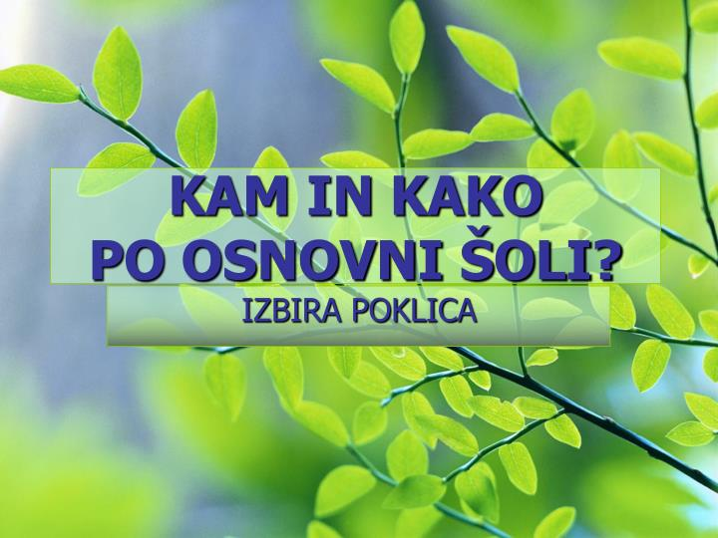

* https://www.dijaskisvet.si – članki, dogodki, srednje šole …

* https://slovenske srednje šole – (61 SŠ, 9 šolskih centrov, 241 izobraževalnih programov), SŠ po regijah in programih …

* https://www.mojaizbira.si POKLICNI KAŽIPOT v e-obliki /poklici, šole, programi, nad 500 poklicev, nad 150 SŠ, iskani, zanimivi, priljubljeni, deficitarni poklici, aktualno. Poklicne karte – komplet igralnih kart www.mojaizbira.si/poklicne-kartice

* brošura Srednješolski VPISNIK 2022 – predstavljene vse SŠ po regijah, učna gradiva, deficitarni poklici, potek vpisa, prevoz, dijaški domovi, štipendije, novosti v SŠ …

Naj bo ODLOČITEV »Kam naprej po končani OŠ« dobro načrtovana in premišljena. Poti in možnosti je veliko … Uporabi jih čim več.

* razredničarka, sorazredničarka, svetovalna delavka, vodstvo in učitelji šole …

